**МІНІСТЕРСТВО ОСВІТИ І НАУКИ УКРАЇНИ**

**НАЦІОНАЛЬНИЙ УНІВЕРСИТЕТ "ЛЬВІВСЬКА ПОЛІТЕХНІКА"**

**ІКНІ**

Кафедра **ПЗ**

### **ЗВІТ**

до розрахункової роботи № 1

**На тему:** “Мінімізація логічних функцій. Синтез комбінаційних схем.”

**З дисципліни:** *“Архітектура комп’ютера”*

**Лектор:**

Доц. каф. ПЗ

Крук О.Г.

**Виконав:**

ст. гр. ПЗ-22

Солтисюк Д. А.

**Прийняв:**

Доц. каф. ПЗ

Крук О.Г.

« ____ » ________ 2022 р.

∑= ____ .

Львів – 2022

**Тема роботи**: Мінімізація логічних функцій. Синтез комбінаційних схем.

**Варіант завдання: 22**

Таблично-задана функція F(x1, x2, x3, x4):

| Значення аргументів | | | | Значення функції |
| --- | --- | --- | --- | --- |
| x4 | x3 | x2 | x1 | Варіант 22 |
| 0 | 0 | 0 | 0 | 0 |
| 0 | 0 | 0 | 1 | 1 |
| 0 | 0 | 1 | 0 | 0 |
| 0 | 0 | 1 | 1 | 1 |
| 0 | 1 | 0 | 0 | 0 |
| 0 | 1 | 0 | 1 | 1 |
| 0 | 1 | 1 | 0 | 1 |
| 0 | 1 | 1 | 1 | 0 |
| 1 | 0 | 0 | 0 | 0 |
| 1 | 0 | 0 | 1 | 1 |
| 1 | 0 | 1 | 0 | 1 |
| 1 | 0 | 1 | 1 | 0 |
| 1 | 1 | 0 | 0 | 0 |
| 1 | 1 | 0 | 1 | 1 |
| 1 | 1 | 1 | 0 | 1 |
| 1 | 1 | 1 | 1 | 1 |
| Частота f, КГц | 115 | | | |

**Виконання роботи**

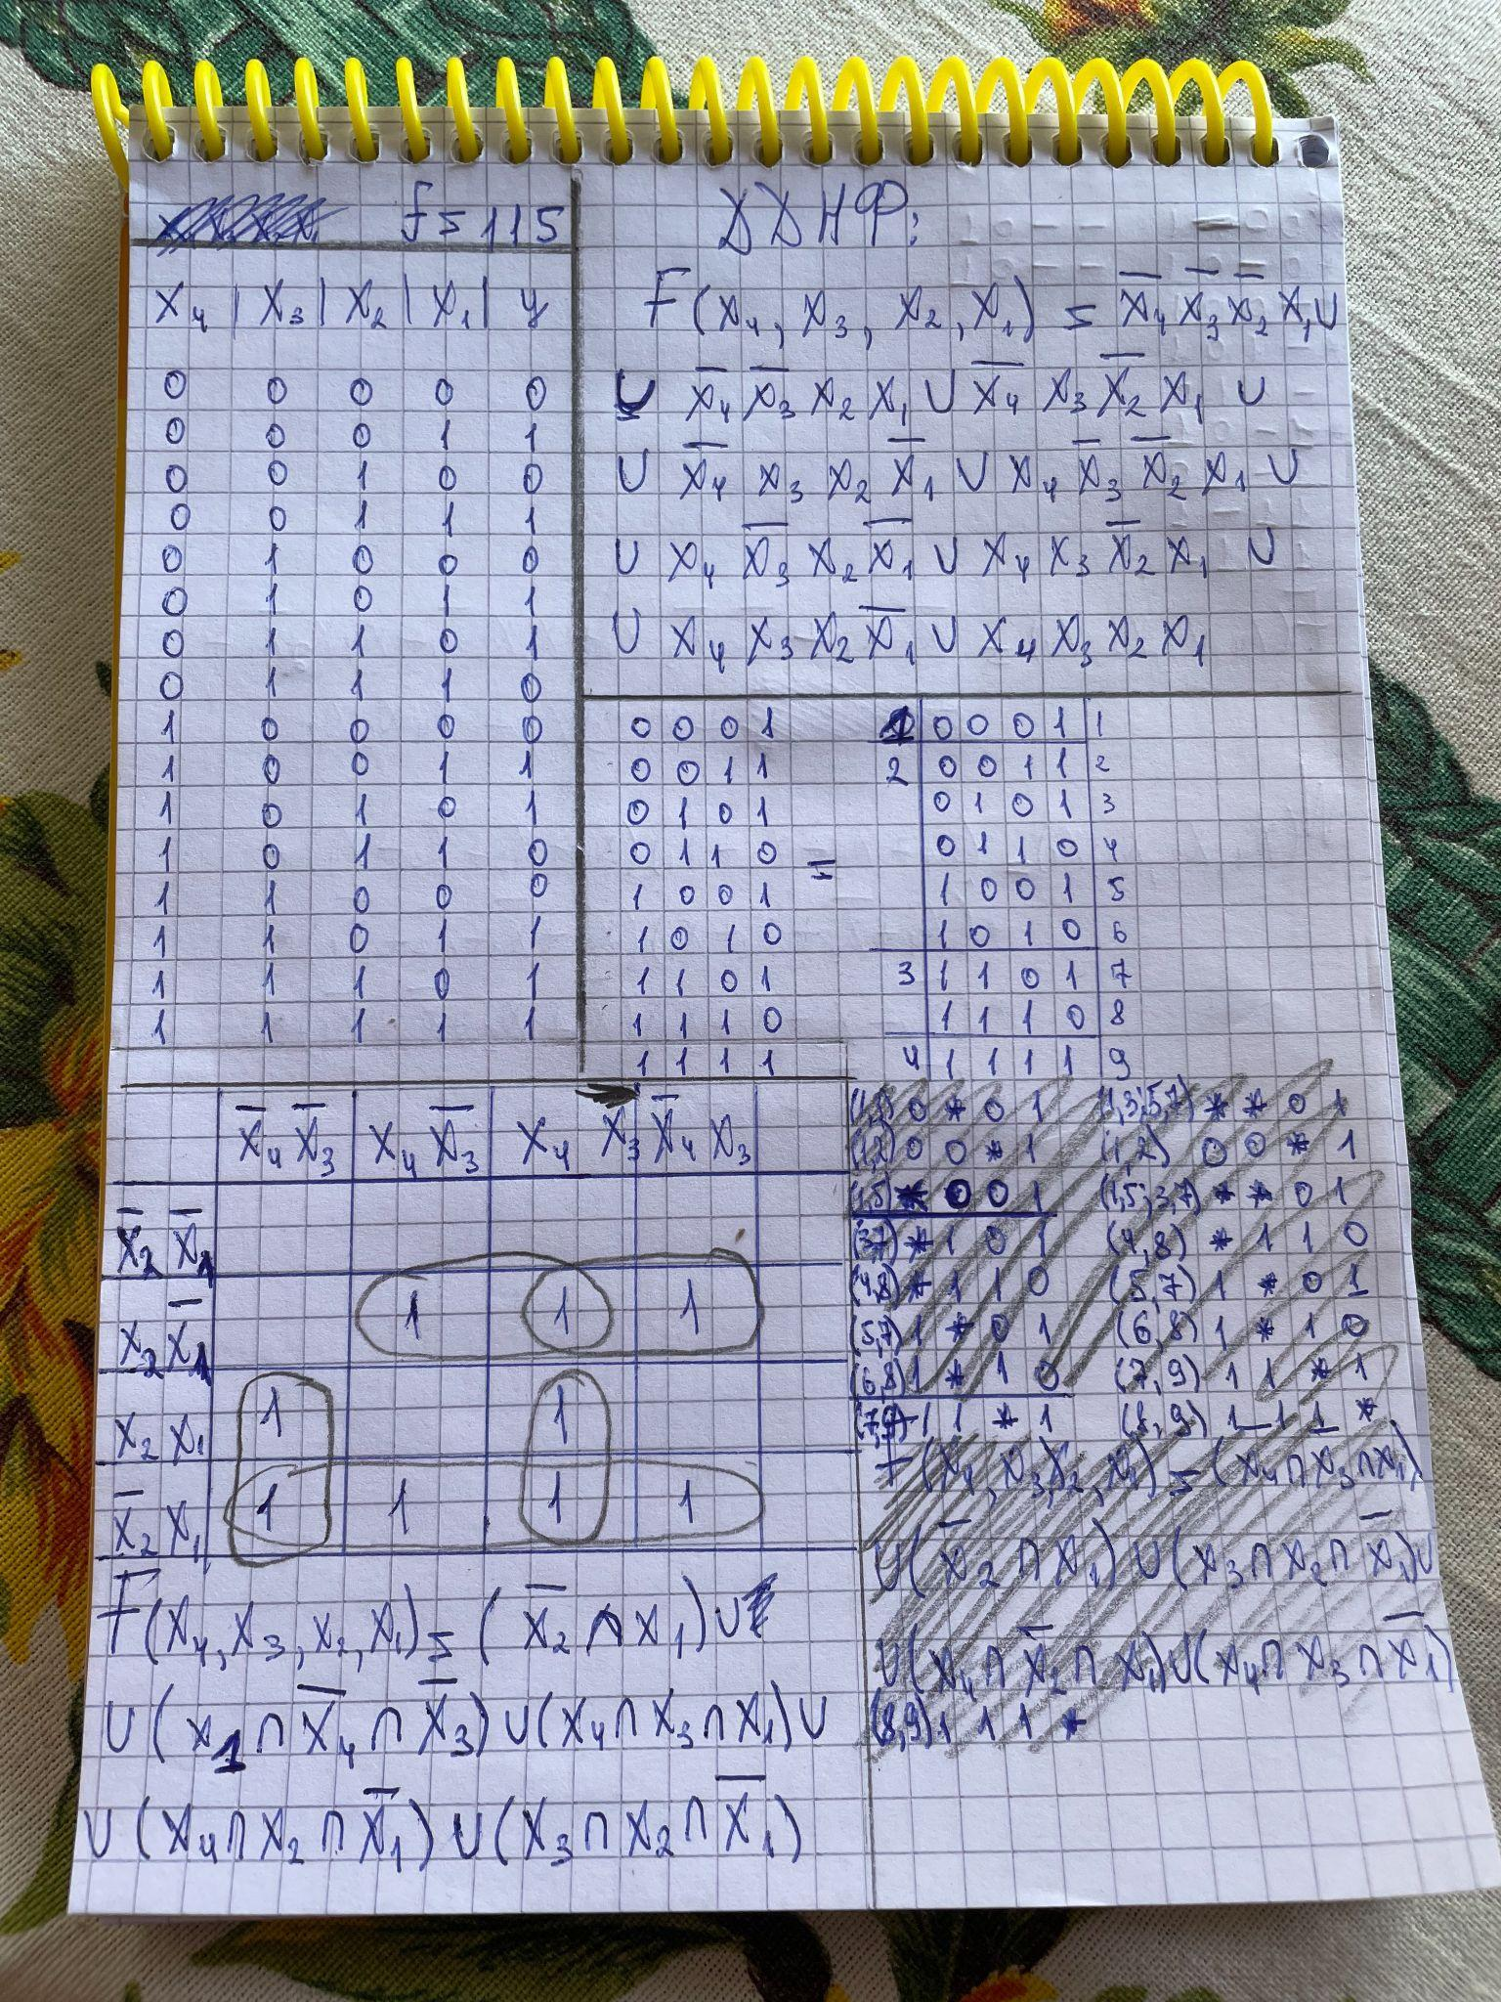

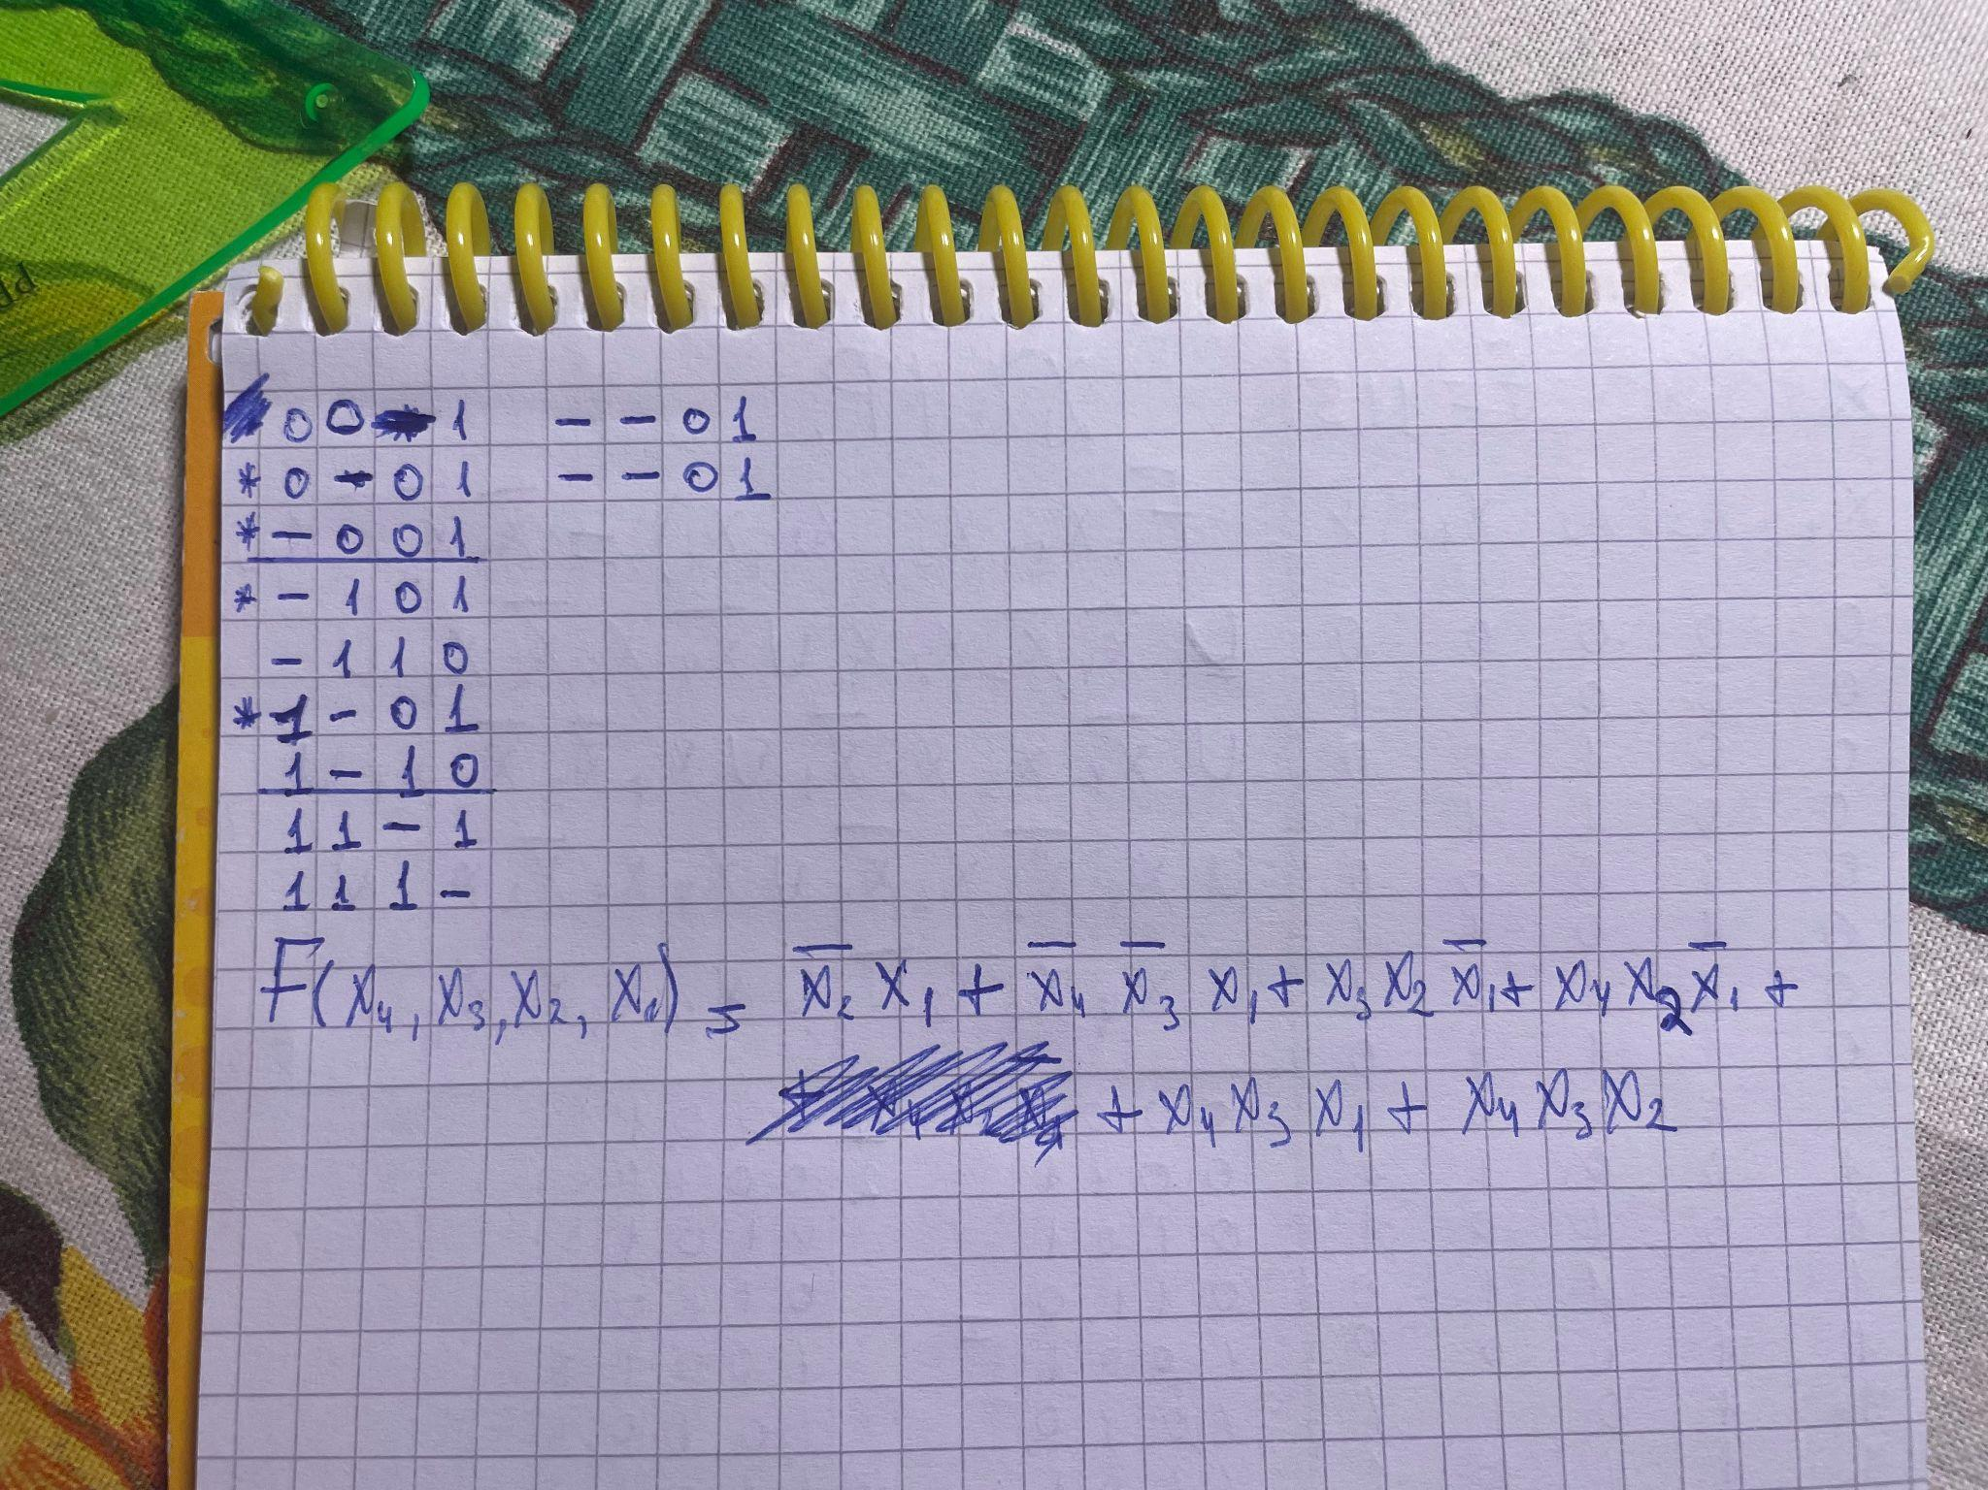

Синтез схеми F1(x1, x2, x3, x4):

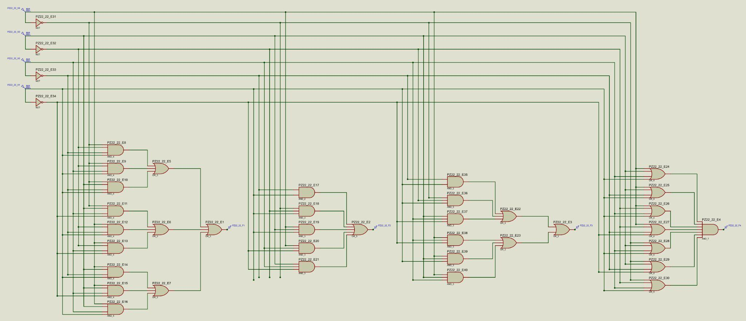

Синтез схеми Fmin1(x1, x2, x3, x4):



Синтез схеми Fmin2(x1, x2, x3, x4):



Синтез схеми W(x1, x2, x3, x4):



Частота генератора X1 = 160КГц * 2 = 920КГц

Частота генератора X2 = 230КГц * 2 = 460КГц

Частота генератора X3 = 115КГц * 2 = 230КГц

Частота генератора X4 = 115КГц

Період цифрового сигналу Т = [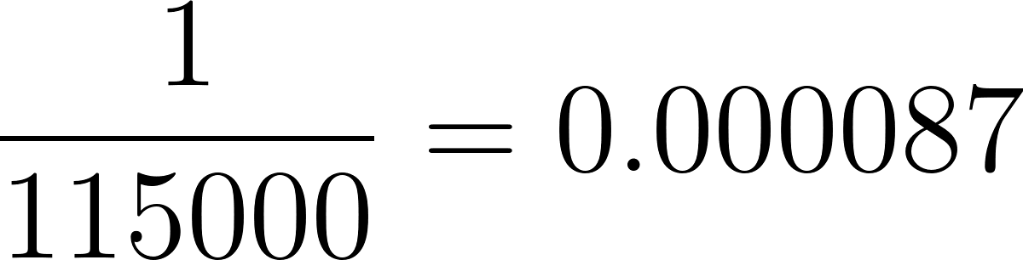](https://latex-staging.easygenerator.com/eqneditor/editor.php?latex=%5Cfrac%7B1%7D%7B115000%D0%9A%D0%93%D1%86%7D%3D0.000087#0)

Кінцевий момент часу моделювання tк = T = 87u

Моделювання і побудова кривих графіка Sxemy:

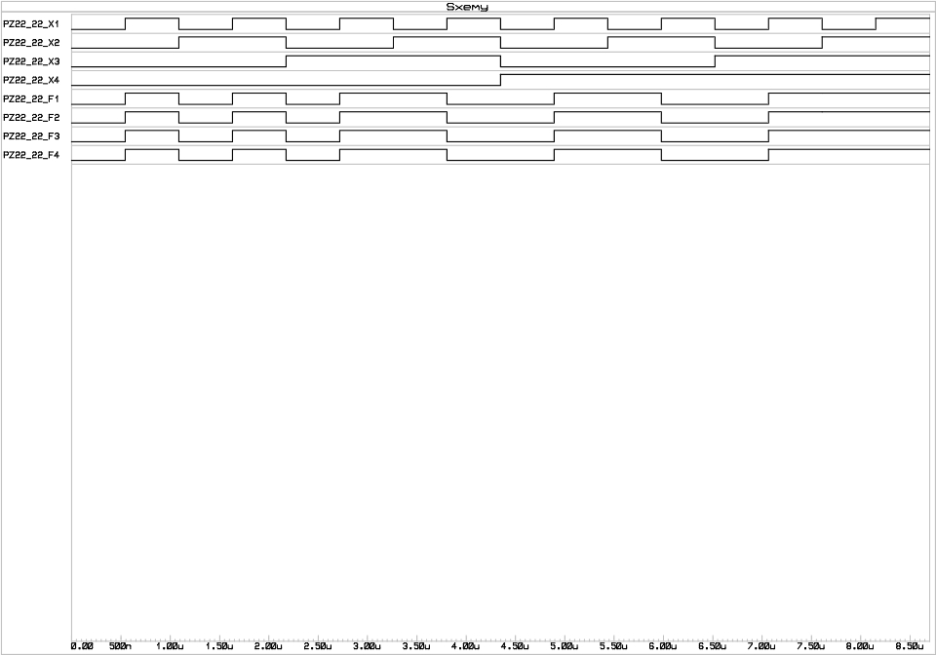

**Висновок**

У цій розрахунковій роботі я ознайомився зі значенням спрощення логічних функцій за допомогою методів карти Карно та Квайна – Мак-Класкі, виконавши завдання 22 варіанту, де була така таблично задана функція:

| Значення аргументів | | | | Значення функції |
| --- | --- | --- | --- | --- |
| x4 | x3 | x2 | x1 | Варіант 22 |
| 0 | 0 | 0 | 0 | 0 |
| 0 | 0 | 0 | 1 | 1 |
| 0 | 0 | 1 | 0 | 0 |
| 0 | 0 | 1 | 1 | 1 |
| 0 | 1 | 0 | 0 | 0 |
| 0 | 1 | 0 | 1 | 1 |
| 0 | 1 | 1 | 0 | 1 |
| 0 | 1 | 1 | 1 | 0 |
| 1 | 0 | 0 | 0 | 0 |
| 1 | 0 | 0 | 1 | 1 |
| 1 | 0 | 1 | 0 | 1 |
| 1 | 0 | 1 | 1 | 0 |
| 1 | 1 | 0 | 0 | 0 |
| 1 | 1 | 0 | 1 | 1 |
| 1 | 1 | 1 | 0 | 1 |
| 1 | 1 | 1 | 1 | 1 |
| Частота f, КГц | 115 | | | |

За допомогою метода карти Карно, я зміг знайти три групи по чотири змінних та дві групи з двома змінними. Результатом вийшла мінімізована дизʼюнктивна нормальна форма попередньої функції.

За допомогою метода Квайна – Мак-Класкі, я зміг виділити імпліканти, які потім використав для побудови нової мінімізованої функції.

Насамперед, попереднє спрощення логічних функцій значно спрощує синтез логічних схем, адже необхідно використовувати значно менше компонентів. Це економить не лише час, а й кошти, які підуть на синтез логічних схем.

Отже, мінімізація функцій є невідʼємною частиною синтезу логічних схем, що завжди використовується в індустрії.